**SUY TIM Ở TRẺ EM**

Năm 2018-2019

Năm 2017-2018

Suy tim y11 cô Lan. bài này học sách

1. (TN lần 2) Bé trai 6 tháng tuổi, được chẩn đoán thông liên thất lớn, suy tim độ III theo Ross. thuốc nào dưới đây giúp giảm luồng thông trái - phải? Giảm hậu tải để nó đẩy ra ngoại biên

??????

1. **Captopril**
2. Furosemide
3. Digoxin
4. Dobutamin
5. Milrinone điều trị TCM. Tăng sức co bóp của tim, trong TCM giảm viêm

1. (Y12- TN lần 1) Bé trai 6 tháng tuổi, NV vì khó thở và tím nặng. Bé được NV và chẩn đoán tứ chứng Fallot biến chứng cơn tím thiếu oxy. Xử trí nào dưới đâu giúp giảm luồng thông P-T

A. Thở oxy qua mask có túi dự trữ 6l/p

B. Natri bicarbonate TM

C. An thần morphin TDD

D. Propranolol TM

**E. Phenylephrine ™**

3. (Y12- TN lần 1) Bé trai 18 tháng tuổi, NV vì nôn ói và tiêu chảy 2 ngày nay. Bé bị thông liên thất lớn, suy tim đang chờ PT và được điều trị với digoxin, captopril, furosemide 6 tháng nay. Khám thấy bé có dấu mất nước. XN lúc NV cho thấy kali máu 2,6 mEq/L, creatinine máu 1.8 mg/dl. ECG cho thấy nhịp xoang 105l/p. thỉnh thoảng có ngoại tâm thu thất nhịp đôi. Điều trị nào sau đây thích hợp nhất cho BN

**A.** Bù kali , giảm liều digoxin

**B.** Ngưng digoxin thay bằng dobutamine

**C.** Ngưng digoxin và furosemide

**D.** Giảm liều digoxin, điều trị ngoại tâm thu thất

**E. Bù kali, ngưng furosemide và digoxin**

Năm 2016-2017

1. (Nội trú 2017 y11) suy tim: năm nay cô cho suy tim do **thấp khớp cấp** hỏi 7,8 câu nên nhớ đọc cho biết. Tình huống: Bé gái 10 tuổi, đau họng 2 tuần nay khó thở nhập viện. Khám: khó thở nằm đầu cao. Mạch: 120 l/p, HA 95/60, chi mát, CRT 3s, tim LS 6 ngoài đường trung đòn, mỏm ATTT 3/6, ATTTr 3/6, P2 mạnh, Gan 2cm dưới sườn. Chẩn đoán:viêm van tim, viêm cơ tim, viêm màng ngoài tim,
   1. **Viêm tim do thấp tim cấp** viêm tim toàn bộ
   2. Bệnh van tim hậu thấp
2. (Nội trú 2017 y11) trong th thấp tim trên phân dộ suy tim:
   1. NYHA 1
   2. NYHA 2
   3. NYHA 3
   4. NYHA 4
   5. **suy tim cấp** ( NYHA dùng cho phân độ suy tim mạn )
3. (Nội trú 2017 y11) hỏi những thuốc dùng
   1. digoxin liều tấn công: 0.05 mg/kg/ngày (đủ tháng), 0.025 ( thiếu tháng nhẹ cân). Dùng với liều thấp vì cơ tim viêm rất nhạy với digoxin
   2. digoxin liều duy trì: ¼ liều tấn công x 2 mỗi 12h
   3. Dobutamin: SGK trang 87
   4. Dopamin
4. (Nội trú 2017 y11) Thuốc sử dụng giảm sung huyết cho BN trên
   1. **Lasix**
   2. Captopril
   3. Digoxin
   4. A,b đúng
   5. All
5. (Nội trú 2017 y11) Cơ chế gây suy tim trong tinh huống trên
   1. Qúa tải dịch
   2. Giảm co bóp cơ tim
   3. Tăng hậu tải
   4. A,b đúng
   5. All
6. (Nội trú 2017 y11) Dấu hiệu đánh giá đã mất bù trừ lực Frank starling
   1. Tim LS 6
   2. Sung huyết phổi = Kerley
   3. Giảm tưới máu ngoại biên
   4. Ab đúng
   5. **All**
7. (Nội trú 2017 y11) Dinh dưỡng trong trẻ suy tim:
   1. **dùng sữa công thức năng lượng cao**
   2. mỗi cữ bú kéo dài hơn 20’
   3. dùng núm vú lỗ nhỏ, cứng hạn chế sữa ra
8. (Nội trú 2017 y11) Trẻ đang dùng lợi tiểu Digoxin nhìn thấy ánh vàng, XN nào sau đây phù hợp digoxin gây tăng K, nhưng dùng chung lợi tiểu gây ngộ độc nặng hơn!
   1. **Giảm Kali,** giảm Mg
   2. Giảm Calci tăng calci
   3. Giảm Na
   4. …
9. (Nội trú 2017 y11) **trc chứng suy tim sung huyết** ở trẻ nhũ nhi phù, gan to, giãn ™ hệ thống
10. (Nội trú 2017 y11) theo dõi digoxin tốt nhất dựa vào: **nồng độ dig**
11. (Nội trú 2017 y11) giảm **30-50 % digoxin** khi dùng chung với ( câu này sách không nói nên thi anh cũng phân vân giữa Caxin và lợi tiểu ) **??????**
    1. Acei <https://www.accessdata.fda.gov/drugsatfda_docs/label/2016/020405s013lbl.pdf>
    2. Furosemid
    3. canxi gluconate
12. (Nội trú 2017 y11) (4 câu) kiểu câu hỏi **giống đề nhi Y6 của cô Phúc ( nhớ phân biệt suy tim cấp mạn: cấp có giảm cung lượng, k giảm cung lượng k phải cấp, có phù thường là mạn, b**ệnh nhân vô viện có khó thở hết: có sốt, co kéo cơ hô hấp phụ, co lõm nặng, thở > 70 lần thì có viêm phổi suy hô hấp vì suy tim nó thở nhanh để bù trừ nên k đủ sức để gắng sức mạnh như vậy: lâm sàng anh được dạy chứ sách k ghi, mà áp vô đề thì thấy cô cho đúng vậy)

Tình huống b**é 2 tháng**, nhập viện khó thở tím, thở nhanh < 70 l/p, không co kéo, k sốt chỉ co lõm ngực, khám thấy gì anh cũng quên mất nhưng đại loại là có suy tim, không viêm phổi, có tăng áp phổi Cô hỏi chẩn đoán: suy tim cấp – Cơn tăng áp phổi cấp ( cơn **TAP cấp** này là do có triệu chứng tím mới xuất hiện và dấu hiệu TAP đi lâm sàng nhớ hỏi lại, anh cũng không rõ phần này, tại câu này cô còn cho thêm TAP nữa nên phải biết phân biệt cấp hay k cấp

<http://timmachhoc.vn/component/content/article.html?id=342:tng-ap-phi-trong-bnh-ly-tim-bm-sinh-tr-em&catid=60:tng-quan-v-tim-mch>

1. (Nội trú 2017 y11) Dấu hiệu trung thành.

1 thls cho vài câu liên tiếp: đại khái giống đề tốt nghiệp. bé 10t nv vì khó thở, mệt, ran ẩm, da lạnh, crt dài, có attt 3/6 mỏm, att trương 2/6 mỏm, atttruong ls 3 T. cls của suy tim.

Hỏi : phần độ stim be này NYHA 1234 hay **suy tim cấp**? nn suy tim ca này? đáp án hở 2 lá + cao áp phổi ,,,, gì gì đó giống trắc nghiệm. r có 1thls khác cũng đại loại vậy k nhớ lắm có 2 đáp án đúng nhất là hở 2 lá + hở chủ và đáp án kia là hở hẹp 2 lá. hỏi cơ chế bé này : giảm ch năng tâm trương / thu / suy thu thất trái / ab đúng / ac đúng/

1. (Nội trú 2017 y11) 1thls cũng suy tim như vậy, X quang có chỉ số tim 0,55. ecg dày thất.... cái nào phù hợp vs frank starling : có đáp án AB ĐÚNG. ABC ĐÚNG. đáp án 0,55. đáp án ecg....

nói chung 2 3 thls liên hoàn gì đó lẫn lộn.

Vài câu điều trị áp dụng cái cô dạy.

1. (Nội trú 2017 y11) 1 câu hỏi slide Natriuretic Pepide.

Năm 2015-2016

1. (Y4 T6/2016) Vì sao thời gian điều trị phòng thấp thứ phát tối thiểu là 5 năm?

1. Vì nồng độ kháng thể IgM, IgG tồn tại trong máu trong vòng 5 năm sau nhiễm vi khuẩn gây bệnh.
2. Vì tái nhiễm vk gây bệnh trong vòng 5 năm sau lần bệnh thấp đầu tiên sẽ làm tăng cao nồng độ kháng thể IgG, IgM trong máu đến ngưỡng gây bệnh.
3. Nếu cơ thể tái nhiễm vk gây bênh, các lympho T độc tính có sẵn từ lần trước sẽ gia tăng độc tính gây bệnh.
4. A,B đúng
5. A,B,C đúng

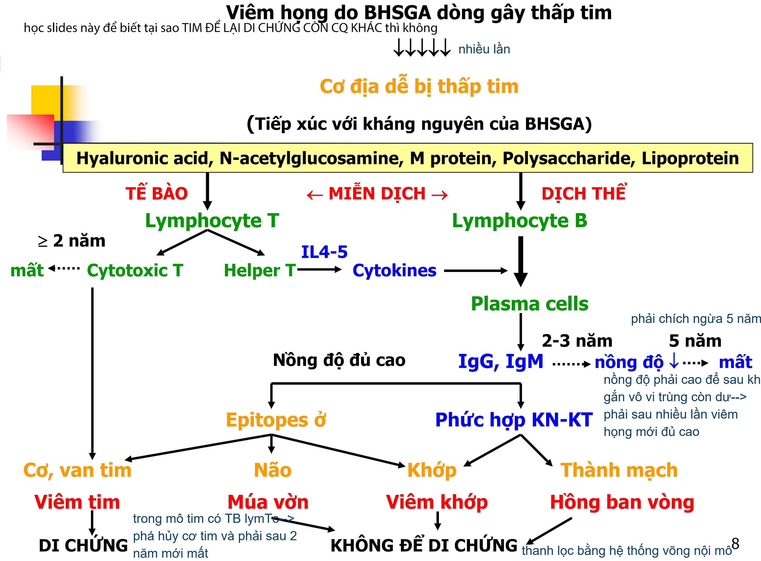

2. (Y4 T6/2016) Một bn 10 tuổi, được chẩn đoán bệnh thấp tim, viêm tim nhẹ. BN sẽ phải nghi … trong bao lâu?

1. 2 tuần viêm khớp
2. 4 tuần
3. 6 tuần viêm tim tb
4. 3 tháng nặng
5. 6 tháng

Nội trú 2016

Suy tim:

1) Trẻ SS có thể đột tử do suy tim do NN, chọn câu sai:

a) Thiếu máu

b) Thiếu B1suy tim Cung lượng cao

c) Hạ K

d) Hạ Ca

d) Hạ Mg

2) Điều trị HF có shunt T-P

3) Điều trị HF có hẹp LVOT

4) Điều trị HF do viêm cơ tim

5) Điều trị HF có shunt T-P nhưng áp lực ĐMP gần bằng áp lực ĐMC

**6) Điều trị sốc tim bằng thuốc tăng co:**

a) Dopamine liều 5-10 mcg/kg/phút không phải là chọn lựa hàng đầu

b) **Dobutamine liều 5-10 mcg/kg/ph là lựa chọn hàng đầu** tdung sợi cơ tốt và gây loạn nhịp

c) CĐ khi suy tim hoặc sốc tim nặng

d)…

7) THLS: đang dùng Digoxin + Furosemide, loá mắt khi nhìn thấy ánh sáng, hỏi

cái gì đó không nhớ (đại loại là ngộ độc Digoxin)

8) Chọn câu đúng về ngộ độc Digoxin:

a) TE thường biểu hiện bởi tình trạng HF nặng lên

**b) Loạn nhịp trên trẻ đang dùng Digoxin luôn phải được coi là ngộ độc**

**Digoxin cho đến khi loại trừ**

c)…

d) Tất cả đều đúng

9) PP theo dõi ngộ độc Digoxin tốt nhất trên trẻ đang dùng Digoxin +

Furosemide + Captopril:

a) ECG

b) Ion đồ

c) **Định lượng Digoxin máu**

d)…

10) THLS: tím khi bú, T2 đanh, gan 2cm, phổi ran ẩm, không co kéo, CRT &gt;2s,

chi mát, hỏi chẩn đoán:

a) Suy tim cấp + TBS tím tăng lưu lượng máu phổi

b) **Suy tim cấp + cơn cao áp phổi cấp tính**

c) Suy tim cấp + Cơn cao áp phổi + VP nặng + SHH

d) VP nặng + SHH

e)…

[THÊM]   
45) suy tim là:

a) tim không bơm đủ máu mang o2 tới các mô cơ thể

b) tăng gánh thể tích

c) tăng gánh áp suất

d) tổn thương tại cơ tim

Đáp án A

46) các triệu chứng hằng định trong suy tim cấp ở trẻ nhũ nhi:

a) khó thở, tim nhanh, ran phổi, gan to

b) khó thở, tim nhanh, ran phổi, tim to

c) tim nhanh, tim to, ran phổi, gan to

A. slide cô Lan

47) dấu hiệu ngộ độc sớm của digoxin trên ECG:

a) khoảng QT ngắn lai, nhịp xoang chậm, ST xẹp hình chén, PR dài

b) ST xep nhiều, PR dài hơn (>50%), thỉnh thoảng có ngoại tâm thu

c) PR kéo dài nhiều, block nhĩ thất độ 2, 3, ngoại tâm thu thất thường xuyên

d) nhịp nhanh trên thất, rung nhĩ, cuồng nhĩ

đáp án” B (slide cô Lan)

48) bé 23 ngày tuổi, bị suy tim do thông liên thất. Điều trị:

a) furosemid + digoxin + captopril

b) O2 liều cao + furosemid + digoxin

c) Thở NCPAP với FiO2 thấp + furosemid

d) thở máy với PEEP 3-4cm H20 + furosemid ± digoxin

49) bé 7 tháng tuổi bị suy tim do còn ống động mạch, điều trị:

a) furosemid + digoxin + captopril

b) O2 liều cao + furosemid + digoxin

c) Thở NCPAP với FiO2 thấp + furosemid

d) thở máy với PEEP 3-4cm H20 + furosemid ± digoxin

50) bé 3 tuổi nhập cấp cứu do có cơn nhịp nhanh kịch phát trên thất, QRS hẹp, đang được điều trị với cordarone. Sau 30p mạch nhanh nhẹ khó bắt, mạch 280 l/ph. Xử trí tiếp theo:

a) tăng liều cordarone

b) sốc điện chuyển nhịp đồng bộ + cordarone

c) furosemide + digoxin + captopril

d) thở o2 + furosemid + digoxin

đáp án: B

51) bé 5 tuổi bị TBS thông liên thất. Bé bú khó vì mệt, khám thở nhanh 55 lần/ phút, rút lõm ngực và co kéo liên sườn, môi tím nhẹ. Bụng mềm, gan 2cm, lách không to. Tim nhanh 160 l/ ph, nghe T2 đanh ở LS II trái, Âm thổi tâm thu 4/6 III, IV cạnh bờ trái xương ức lan xung quanh. Chẩn đoán:

a) viêm phổi nặng +suy hô hấp

b) viêm phổi nặng + suy hô hấp + suy tim cấp

c) suy tim + cao áp phổi nặng + HC eisenmenger

d) viêm phổi nặng + suy hô hấp + cao áp phổi + suy tim cấp

đáp án E

52) Bé 3 tuổi bị suy tim do thông liên thất đang điều trị furosemid, digoxin, captopril. Khám sáng nay bé nhìn thấy ánh sáng xanh đỏ. Tình trạng này là do:

a) dùng lợi tiểu quá liều

b) ngộ độc digoxin

c) tình trạng hạ K máu

d) do dùng captopril quá liều

đáp án C

53) bé 4 tuổi bị suy tim do còn ống động mạch đang điều trị furosemid và digoxin, captorpil. Bé bị suy dinh dưỡng nên được bác sĩ dinh dưỡng chích 1 ống canxi tiêm mạch. Sáng nay khám K máu 3.2 mEq/l, ECG có vài ngoại tâm thu. Tình trạng nào dễ gây ngộ độc digoxin nhất trên BN này:

a) hạ K máu

b) chích canxi tiêm mạch

c) dùng furosemid

Đáp án B (đề sai: K máu ko hạ)

54) bé 4 tuổi bị suy tim đang điều trị furosemid, digoxin và captopril. ECG sáng nay: PR kéo dài, xuất hiện nhiều ngoại tâm thu nhịp đôi, nhịp ba. CLS: K máu 3,4 mEp/l, Ca máu 10.6 mg/dl (bình thường 8.5-10.5 mg/dl), Mg máu 3.2 mg/dl (bình thường 1.6-3 mg/dl), T4 giảm, TSH tăng. Tình trạng nào là yếu tố chính gây bất thường trên ECG của bệnh nhân này:

a) suy giáp

b) Mg máu tăng

c) hạ K máu

d) ca máu tăng

đáp án: A

mấy cái kia bình thường

55) tình trạng nào gây suy tim cung lượng cao, trừ:

a) thiếu máu mạn

b) suy giáp

c) beri beri

d) dò động tĩnh mạch

B. cường giáp

Năm 2014-2015

Năm 2013-2014

Năm 2012-2013

Năm 2011-2012

Năm 2010-2011